ПРАЗДНИЧНАЯ ЛИНЕЙКА, ПОСВЯЩЁННАЯ МЕЖДУНАРОДНОМУ ЖЕНСКОМУ ДНЮ 8 МАРТА.

Сегодня, 7 марта, в нашей школе прошла праздничная Линейка, посвящённая Международному женскому дню!

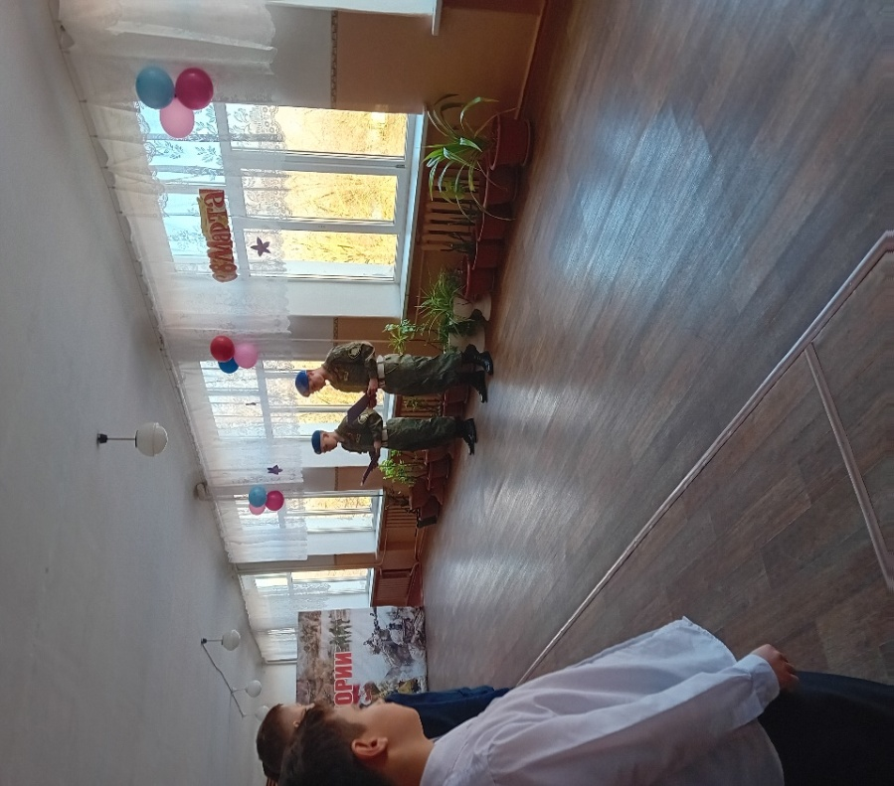Обучающиеся 1-11 классов поздравили всех наших прекрасных девочек, девушек, мам, бабушек и педагогов с этим замечательным весенним праздником!

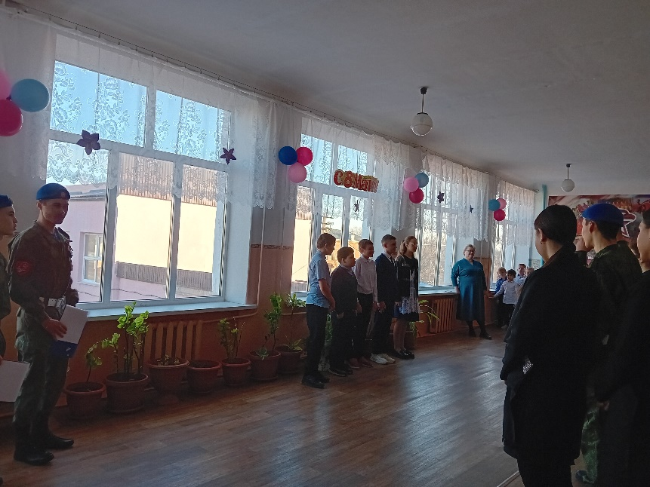Звучали тёплые слова, стихи и песни, посвящённые женщинам!

